QUESTION: 在Python中引入scikit-learn函式庫，利用函式庫中所提供的函式進行練習，觀察HOG方法所提取出的特徵點，在可視化表現上有何種特色，並且調整HOG函式中的各項參數，觀察是否有甚麼差異。

hog 的語法如下

* Image 圖片本身資料，num.array 格式
* Orientation = 8，也就是每個 cell 的周遭
* pixels_per_cell 每一個單位的像素大小
* cells_per_block 每組單位的大小
* visualize 是否 return hog 特徵影像
* multichannel 支援多通道

在測試的過程中，發現了 pixels_per_cell 是最重要的參數，他決定了產生出來的圖片像素大小，如果 pixels_per_cell 越小則運算速度也會越慢，邊緣越仔細，但如果越大則反而沒有辦法清楚描繪邊緣，因此要找好適合的大小。

cells_per_block 我嘗試過，10、1、16其實我看不太出來差異，因此我認為他們並沒有太大差異。

Orientation 在 8 的情況下，明顯比起 Orientation = 4 的時候跟詳細，跟清楚地描繪邊緣。

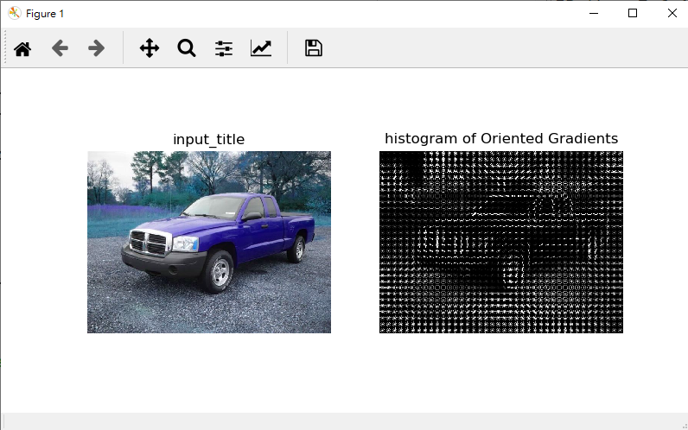透過查詢老師的講義，基本上沒有太大困難，只有前期的茫然不太清楚要做甚麼。

QUESTION:請想出一種情境，適合使用HOG+SVM進行分類，並說明原因。

老師的講義有提過在行人辨識是很適合使用HOG+SVM進行分類，我認為如果依照這樣，根據現在最熱的火車事故新聞，我認為 HOG+SVM 應該也可以在火車行駛中辨識人或是大型雜物，如果有辨識到就進行剎車，相信一定可以拯救很多人的生命。